KẾ HOẠCH DẠY HỌC
MÔN: ÂM NHẠC KHỐI 1
TUẦN 22: Từ ngày 17/02 đến ngày 21 tháng 02 năm 2025
TIẾT 22
ÔN TẬP BÀI HÁT: XÚC XẮC XÚC XẺ
I. YÊU CẦU CẦN ĐẠT:
* Năng lực âm nhạc:
- Hát được bài hát Xúc xắc xúc xẻ , biết hát kết hợp vận động minh họa, tích cực trình bày bài hát ở nhiều hình thức.
- Phân biệt và thể hiện được tính chất dài - ngắn của âm thanh qua trò chơi.
* Năng lực chung:
- Tự tin, mạnh dạn phát biểu ý kiến, tích cực tương tác và phối hợp cùng bạn trong các hoạt động.
* Phẩm chất:
- Nuôi dưỡng tình yêu đối với âm nhạc, hiểu được ý nghĩa tốt đẹp và biết thể hiện sự kính trọng, yêu thương, chia sẻ cùng người thân trong gia đình vào mỗi dịp Tết cổ truyền.
II. ĐỒ DÙNG DẠY HỌC:
- Đàn phím điện tử, bài giảng điện tử, loa, file âm thanh, video, hình ảnh về câu chuyện.
- Nhạc cụ trống con hoặc nhạc cụ gõ tự chế (nếu có).
- SGV, SGK và Vở bài tập âm nhạc 1.
III. HOẠT ĐỘNG DẠY HỌC CHỦ YẾU:
Nội dung (Thời lượng) | Hoạt động của GV | Hoạt động của HS
1. Mở đầu.  - Trò chơi:  “Nghe thấu đoán tài” | - GV cho nghe giai điệu một câu nhạc trong bài hát Xúc xắc xúc xẻ.  ? Giai điệu vừa nghe nằm trong bài hát nào? Em hãy thể hiện lại câu nhạc đó?  - Yêu cầu HS nhận xét.  - GV nhận xét – đánh giá, tuyên dương. | - HS nghe giai điệu và đoán tên.  - HS nhận xét.  - HS lắng nghe.
2. Luyện tập, thực hành  Ôn tập bài hát Xúc xắc xúc xẻ (20 phút)  * Hát kết hợp động tác minh hoạ.  - GV chia nhóm và hướng dẫn, gợi ý các động tác phụ họa. | - GV chia lớp thành 4 nhóm các nhóm thoả thuận xây dựng động tác minh hoạ cho từng câu hát sau 5 phút chuẩn bị từng nhóm thể hiện.  + Hai tay làm như cầm ống tre/ nứa đựng tiền xu đưa sang phải, sang trái và lắc lư theo nhịp điệu bài hát, chân bước một cách nhịp nhàng, tự nhiên.  - Yêu cầu HS nhận xét  - GV nhận xét và đánh giá. | - Thực hiện theo yêu cầu của giáo viên.  - HS tham khảo động tác.  - HS nhận xét.  - HS lắng nghe.
* Hát kết hợp vận động theo nhịp điệu/ nhạc cụ tự chế  - Hát kết hợp vận động.  - Hát kết hợp nhạc cụ tự chế. | - Chia lớp thành 2 nhóm các nhóm thoả thuận hình thức trình bày (Thời gian chuẩn bị 5 -7 phút).  + Nhóm hát - nhóm gõ đệm (thanh phách, trống, thước kẻ, vỗ bàn….).  + Nhóm hát - nhóm múa  + Cả nhóm hát và đi mời các bạn rồng rắn hát lí lắc ngộ nghĩnh đồng dao…  - GV động viên, hướng dẫn HS Hát kết hợp dùng các loại nhạc cụ tự chế như vỏ chai có viên bi, thước/ thìa gõ vào nhau.  - GV khích lệ HS tự nhận xét và nhận xét cho nhóm bạn.  - GV khen ngợi những ý tưởng mới và sự cố gắng của các nhóm HS. | - HS trình bày.  - HS thực hiện  - HS nhận xét.  - HS lắng nghe
3. Vận dụng sáng tạo  Dài - ngắn  (15p)  * Trò chơi “Ai hót dài hơn” | - GV yêu cầu HS quan sát tranh, hai dòng nhạc và đánh vần lời ca ở dưới các nốt nhạc  - Đưa hình ảnh và âm thanh 2 chú chim: chim sâu, chim sơn ca 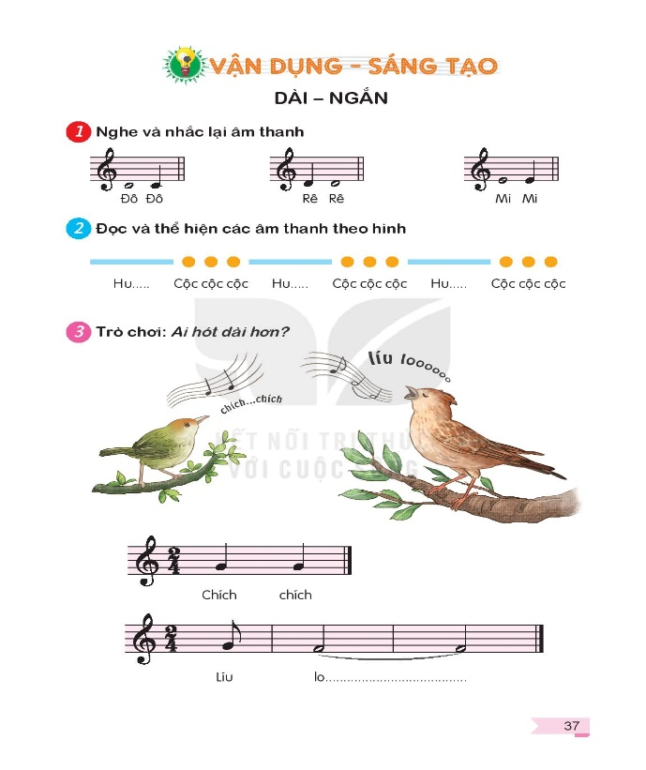  - GV hướng dẫn HS đọc nốt nhạc và lời ca trong hai mẫu âm thanh mô phỏng tiếng chim hót.  ? Em hãy mô phỏng lại tiếng hót chim sâu, chim sơn ca  ? Nhận xét tiếng hót của 2 chú chim (yếu tố dài ngắn)  - Chia lớp 2 nhóm đại diện tiếng hót 2 chú chim:  + Từng nhóm hót  + 2 nhóm kết hợp theo mẫu:  Líu loooooooooooooo  Chích chích chích  - GV đàm thoại và gợi mở, yêu cầu HS suy nghĩ và tìm các âm thanh trong cuộc sống có độ dài ngắn khác nhau.  - GV chốt lại các ý kiến sau phương án trả lời của HS:  + Tiếng còi tàu hỏa:  Hú........xịch xịch xịch  + Tiếng gà trống gáy:  ò ó o o.....................  + Gà con kêu:  Chíp chíp chíp  + Tiếng còi ô tô:  bíp bíp bíp.............  - Yếu tố dài - ngắn của âm thanh còn rất nhiều ví dụ, các em hãy cùng quan sát, lắng nghe mọi âm thanh quanh ta để tìm hiểu và cảm nhận. Trong âm nhạc cũng vậy yếu tố dài ngắn có vai trò quan trọng để tạo nên những bản nhạc với tính chất âm nhạc khác nhau. | - Quan sát và thực hành theo sự gợi mở của giáo viên  - HS lắng nghe và cảm nhận.  - HS thể hiện  - HS thực hiện  - HS nhận xét và điều chỉnh giọng hát theo đúng mẫu âm.  - HS thực hiện theo yêu cầu của giáo viên  + Chích, chích  + Líu looooooo  - HS lắng nghe và trả lời  - HS lắng nghe và ghi nhớ.
* Củng cố | - GV yêu cầu HS đọc âm “la” và vỗ tay theo hình ở bài tập 7 trang 24 vở bài tập.  * GV khen ngợi và khuyến khích HS về nhà chia sẻ nội dung bài hát/ bài đọc nhạc và cùng hát với người thân. | - HS thực hiện.  - HS lắng nghe và ghi nhớ.

IV. ĐIỀU CHỈNH SAU BÀI DẠY:
..............................................................................................................................................................................................................................................................................

